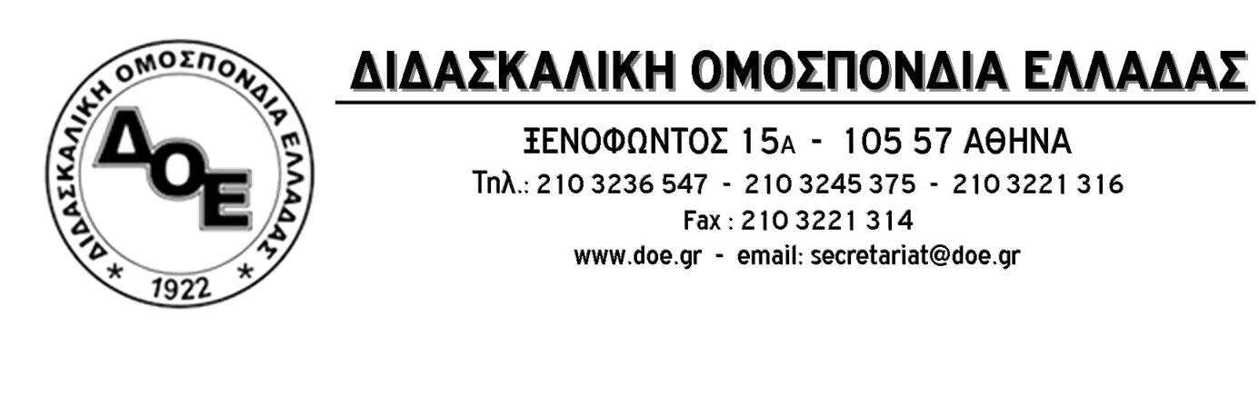
Αρ. Πρωτ. 278 | Αθήνα 25/10/2017  Προς  1. Παιδαγωγικά Τμήματα Προσχολικής Αγωγής  2. Παιδαγωγικά Τμήματα Δημοτικής Εκπ/σης

Θέμα: Για τη συγχώνευση των Τμημάτων Προσχολικής Αγωγής των Τ.Ε.Ι. με τα Παιδαγωγικά Τμήματα Προσχολικής Αγωγής

Το τελευταίο χρονικό διάστημα, μέσα από τις συνεχείς συζητήσεις για τις συγχωνεύσεις Πανεπιστημίων και Α.Τ.Ε.Ι., καλλιεργείται έντονα το κλίμα για τη συγχώνευση των Τμημάτων Προσχολικής Αγωγής των Α.Τ.Ε.Ι. με τα Παιδαγωγικά Τμήματα Προσχολικής Αγωγής.

Το Δ.Σ. της Δ.Ο.Ε. επισημαίνει, για άλλη μια φορά, τα εξής:
- Μια ενδεχόμενη συγχώνευση ή ενοποίηση των ανωτέρω τμημάτων, με ή χωρίς κατευθύνσεις στο εσωτερικό τους, θα σηματοδοτήσει ενιαία επαγγελματικά δικαιώματα των αποφοίτων τους, αλλά και των εν ενεργεία βρεφονηπιοκόμων και νηπιαγωγών, για τις ηλικίες από 0 έως 6 ετών (σύμφωνα με υποστηρικτές αυτής της άποψης ενδεχομένως και για τις ηλικίες 0 έως 8 ετών). Μια τέτοια εξέλιξη συνδέεται με τη δυνατότητα επιλογής των γονέων μεταξύ ιδιωτικών και δημοτικών παιδικών σταθμών και Δημόσιου Νηπιαγωγείου. Ανοίγει, έτσι, ο δρόμος (με πολιορκητικό κριό το Νηπιαγωγείο) για την εκχώρηση της δημόσιας εκπαίδευσης στην τοπική αυτοδιοίκηση (κάτι που επιχειρήθηκε και στο παρελθόν και απετράπη από τη σθεναρή αντίσταση του κλάδου) καθώς και για την είσοδο των κουπονιών (vouchers), των διδάκτρων - τροφείων, καθώς και των ελαστικών ωραρίων και εργασιακών σχέσεων στην υποχρεωτική εκπαίδευση (στο πλαίσιο μιας έντεχνα προωθημένης «ενιαίας» λειτουργίας της εκπαίδευσης). Οι μεθοδεύσεις αυτές οδηγούν στην πλήρη «ιδιωτικοποίηση» της προσχολικής αγωγής, όπου ιδιωτικοί φορείς ή φορείς με ιδιωτικοοικονομική λειτουργία (δημοτικοί βρεφονηπιακοί σταθμοί) θα ανταγωνίζονται για την εξασφάλιση της δημόσιας χρηματοδότησης.
- Τα τελευταία, τριάντα και πλέον, χρόνια το εκπαιδευτικό κίνημα θέτει ως αίτημα την εφαρμογή της δίχρονης υποχρεωτικής προσχολικής αγωγής και εκπαίδευσης, της φοίτησης όλων των νηπίων και προνηπίων στο Δημόσιο Νηπιαγωγείο. Κάτω από την πίεση του εκπαιδευτικού κόσμου το 2006, με τον Ν.3518/2006 θεσμοθετήθηκε η υποχρεωτική φοίτηση των νηπίων για ένα έτος στο νηπιαγωγείο (αφορά τα νήπια των 5 ετών). Καμία κυβέρνηση έως τώρα δεν προχώρησε στη θεσμοθέτηση της Δίχρονης Δωρεάν και Δημόσιας Υποχρεωτικής Προσχολικής Αγωγής και Εκπαίδευσης. Η, υποτιθέμενη, θεσμοθέτηση της δίχρονης υποχρεωτικής προσχολικής αγωγής και εκπαίδευσης, σε βάθος τριετίας (σύμφωνα με τις δηλώσεις του Υπουργού Παιδείας) κανένα απολύτως πρακτικό αντίκρυσμα δεν έχει μέχρι στιγμής.Έτσι τα χιλιάδες προνήπια (ηλικίας 4 ετών) που μένουν εκτός του δημόσιου Νηπιαγωγείου ωθούνται σε δομές των Δήμων (βρεφονηπιακούς σταθμούς) μέσω voucher ή σε ιδιωτικούς παιδικούς σταθμούς, αφήνοντας παράλληλα εκτός δομών τα παιδιά μικρότερης ηλικίας δηλαδή όλα τα παιδιά ηλικίας 2-3,5 ετών (περίπου 8.000 παιδιά αυτής της ηλικίας έμειναν εκτός παιδικών σταθμών φέτος).
- Η αναγκαιότητα της ένταξης των παιδιών 4 ετών στο δημόσιο νηπιαγωγείο προκύπτει κι από το γεγονός ότι θα μειώσει τις όποιες ανισότητες στην εκπαίδευση των προνηπίων και θα εξασφαλίσει την ομαλή μετάβασή τους στο Δημοτικό Σχολείο.
- Η έγκαιρη διάγνωση και παρέμβαση στην ηλικία αυτή, συμβάλλει καθοριστικά στην εκπαιδευτική πορεία των μαθητών με ειδικές εκπαιδευτικές ανάγκες, κάτι που οφείλει η πολιτεία να το λάβει σοβαρά υπόψη της. Στα Δημόσια Νηπιαγωγεία παρέχεται αντισταθμιστική αγωγή, υπάρχουν δομές (Ειδικά νηπιαγωγεία, Τμήματα Ένταξης και Παράλληλης στήριξης κ.ά.) για υποστήριξη των παιδιών με ειδικές εκπαιδευτικές ανάγκες, δομές που απουσιάζουν από τους παιδικούς σταθμούς.
- Η δίχρονη υποχρεωτική προσχολική αγωγή και εκπαίδευση πρέπει να καλύπτει επομένως όλα τα παιδιά από 4-6 χρόνων γιατί από τα 4 χρόνια αρχίζει η συνειδητή προσέγγιση - ανακάλυψη της γνώσης από το παιδί. Το Νηπιαγωγείο είναι κομμάτι της εκπαίδευσης και πρέπει να παρέχεται αποκλειστικά από τη δομή της δημόσιας εκπαίδευσης - το Δημόσιο Νηπιαγωγείο. Οι βρεφονηπιακοί σταθμοί πρέπει να είναι δημόσιοι και να καλύπτουν όλα τα παιδιά από 0-3,5 ετών, των εργαζόμενων και ανέργων που το επιθυμούν.
Εκφράζουμε την κάθετη αντίθεσή μας στις προτάσεις για συγχώνευση των Τμημάτων Προσχολικής Αγωγής των Α.Τ.Ε.Ι. με τα Παιδαγωγικά Τμήματα Προσχολικής Αγωγής.
Διεκδικούμε :
- Ενιαία δημόσια δωρεάν δεκατετράχρονη εκπαίδευση (ενιαίο δωδεκάχρονο δημόσιο δωρεάν υποχρεωτικό σχολείο και δίχρονη υποχρεωτική προσχολική αγωγή και εκπαίδευση για όλα τα παιδιά 4 έως 6 στο δημόσιο Νηπιαγωγείο) .
- Αυτοτελή λειτουργία των Παιδαγωγικών Τμημάτων Προσχολικής Αγωγής και διασφάλιση των επαγγελματικών δικαιωμάτων των αποφοίτων τους.
- Ακύρωση οποιασδήποτε προσπάθειας υπαγωγής των νηπιαγωγείων στους Δήμους.

